9 | 1 | Lekcija 4: Izgled i osobine

9.1 Zadatak 25. Moj prijatelj/prijateljica
Tell us about your best friend.
| Pitanja
Kako se zove tvoj najbolji prijatelj/prijateljica?
Studira li ili radi?
Gdje ste se upoznali?
Živi li zdrav ili nezdrav život?
Je li on mlađi ili stariji od tebe? Koliko ima godina?

Koliko ima godina?
1, 21, 31… | 2, 3, 4,  22, 23, 24,  32, 33, 34… | 5, 7, 8, 9, 10,  11, 12, 13, 14, 15, 16, 17…  25, 26, 27, 28, 29, 30…
jednu godinu  dvadeset i jednu godinu  trideset i jednu godinu | dvije godine  dvadeset i dvije godine  dvadeset i tri godine  dvadeset i četitiri godine | pet godina  dvadeset i pet godina  dvadeset i šest godina  dvadeset i sedam godina

9.1 Zadatak 26. Kada si rođen/-a?
🔊 Before we talk about your date of birth, let’s remind ourselves what we have learned about our students so far. When were they born? Listen to Dialogue One from Unit 5 again and answer the questions. Pay attention to how they pronounce the dates. We already learned how to say dates. This is to refresh your memory.
1 | Kada je Luka rođen?
1 | -
2 | Kada je Matija rođena?
2 | -
3 | Kada je Ines rođena?
3 | -

Now talk with all your classmates and ask them when they were born. An example is given for you. Be careful with how we write dates in Croatian.
Kada si ti rođen / rođena?
James | 18.11.

So far we know what date you were born. How about what year you were born? Before you answer this question, look at the several examples below that will help you formulate your answer. Your instructor will ask you to say what year you were born.

Koje godine si rođen / rođena?
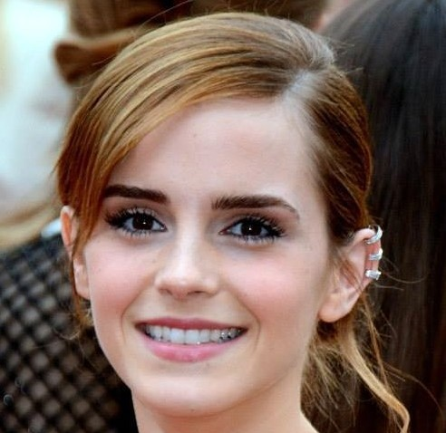 | 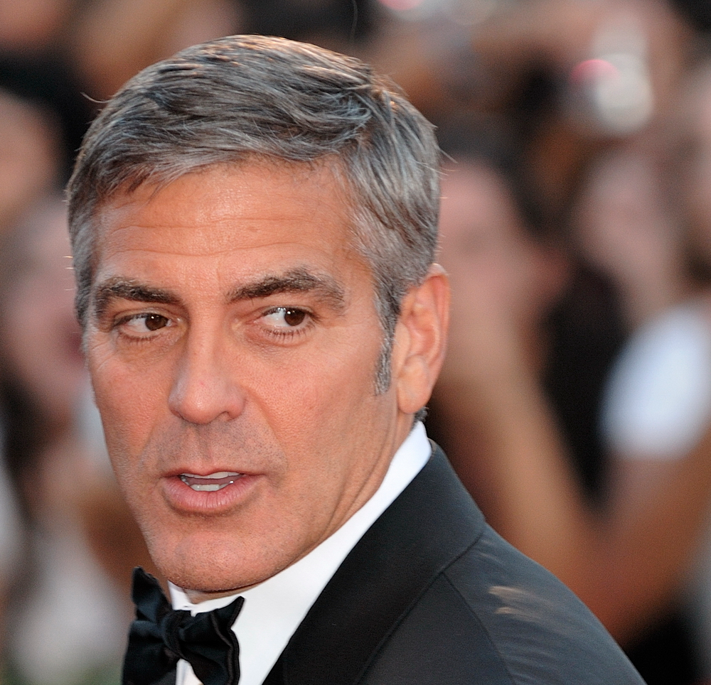 | 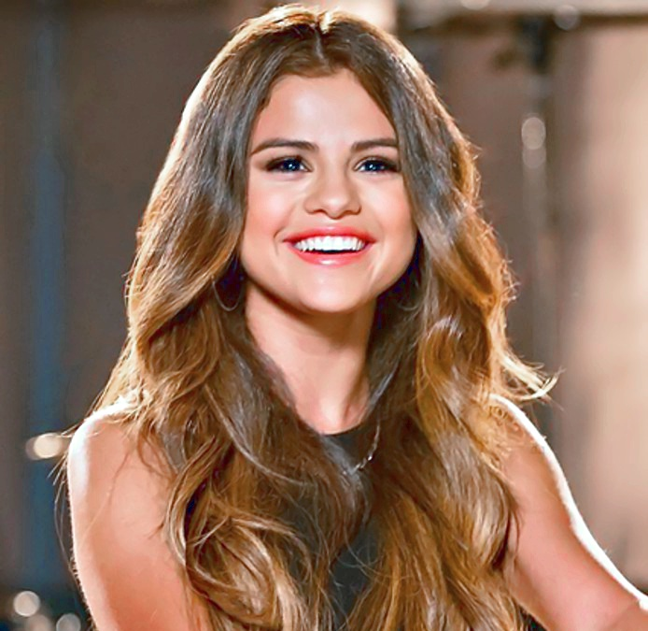
Emma Watson je rođena 1990. (tisuću devetsto devedesete) | George Clooney je rođen 1961. (tisuću devetsto šezdeset prve) | Selena Gomez je rođena 1992. (tisuću devetsto devedeset druge)
 | 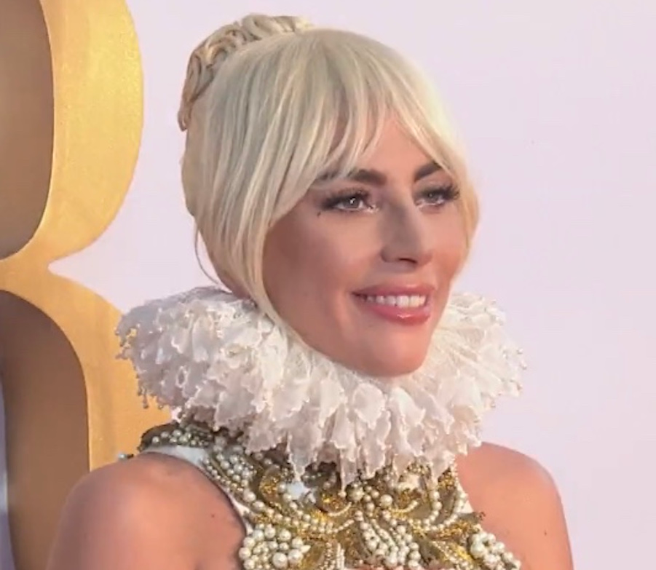 | 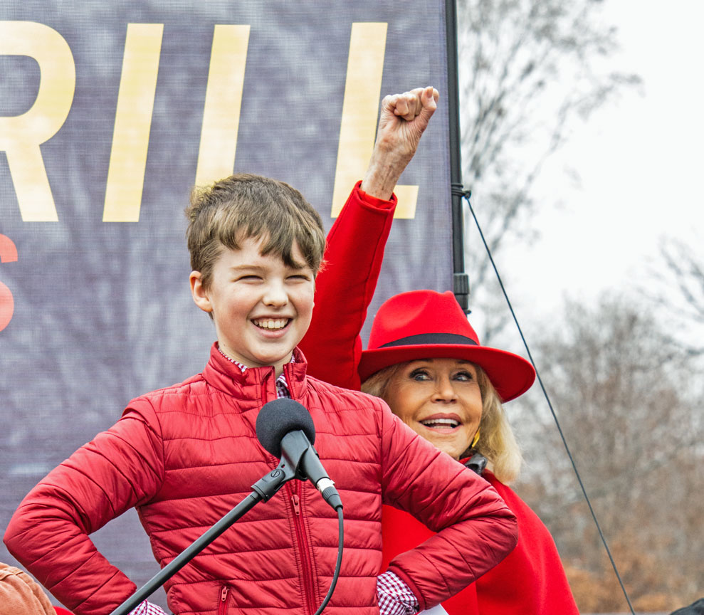
Andrew Garfield je rođen 1983. (tisuću devetsto osamdeset treće) | Lady Gaga je rođena 1986.  (tisuću devetsto osamdeset šeste) | Iain Armitage je rođen 2008.  (dvije tisuće osme)

9.1 Zadatak 27. Poznate osobe
Look at the list of famous people. Work with a classmate. Each of you should take one set of names and find when they were born – DD.MM.GG. When you have information ready, exchange your findings and complete the table.
 | Poznata osoba | Kada je rođen/-a?
1 | Billie Eilish
1 | Mariah Carey
1 | Judi Dench
1 | Adele
2 | Sean Connery
2 | Ariana Grande
2 | Taylor Swift
2 | Beyonce

9.1 Zadatak 28. Fizički opis
Look at the picture of our students below. What can you say about them? What do they look like? Use the most appropriate information from the table below to describe each of them. Work with a classmate on this task.

Fizički opis
Koje je visine? | On/-a je visok/-a, nizak/niska, srednjeg rasta.
Kakvu kosu ima? | Ima crnu, plavu, smeđu, crvenu, kratku, dugu, ravnu, kovrčavu kosu… On je ćelav.
Kakve oči ima? | Ima plave, crne, smeđe, zelene oči.
Kavog je stasa? | On/-a je atletske građe, mršav/-a, srednje građe.
Kako izgleda:
Luka
Ines
Davor
Laura
James

9.1 Zadatak 29. Sandrini prijatelji
🔊 Listen to the dialogue and complete the task. Sandra i Laura razgovaraju o Sandrinim prijateljima. Laura se ne može sjetiti tko su Sandrini prijatelji. Kad su oni bili u Zagrebu? Kako oni izgledaju?
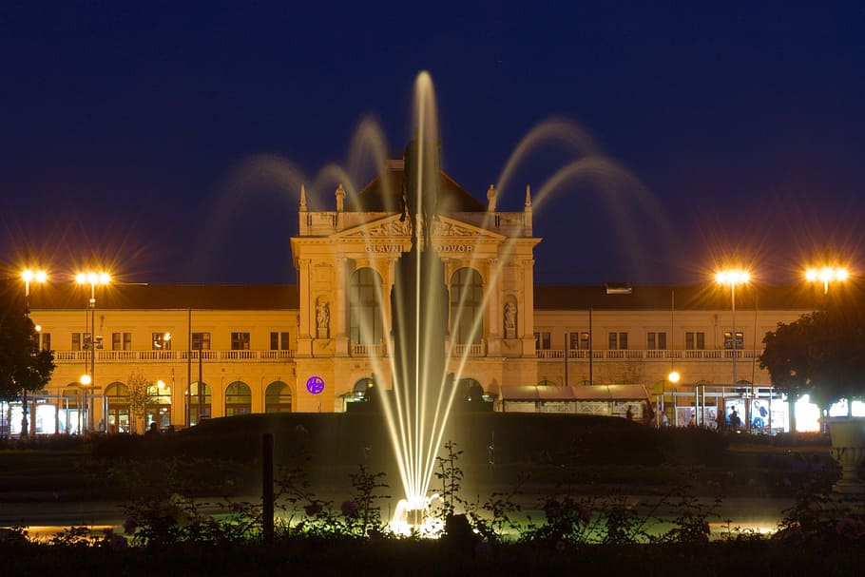 | 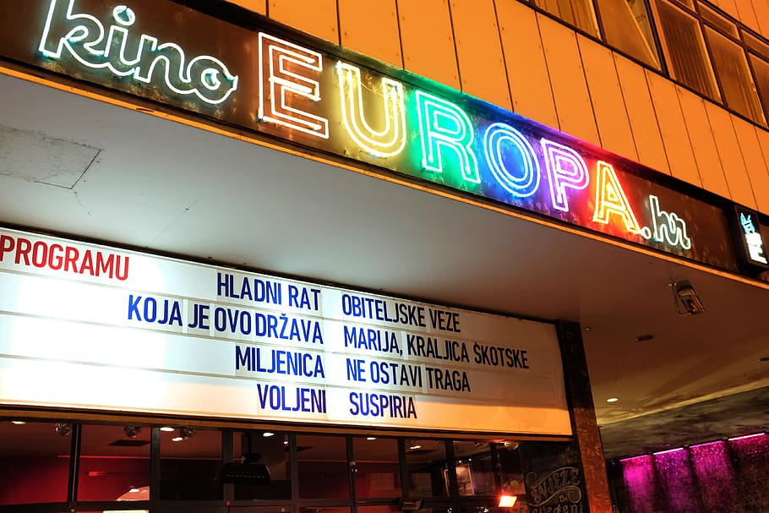

| Razumijevanje
1 | Tko dolazi u Zagreb ovaj vikend?
1 | -
2 | Gdje živi Sandrina prijateljica?
2 | -
3 | Kako izgleda Sandrina prijateljica?
3 | -
4 | S kim Sandrina prijateljica dolazi u Zagreb?
4 | -
5 | Kako izgleda njezin brat?
5 | -
6 | Kamo oni planiraju ići ovaj petak?
6 | -
7 | Hoće li Laura ići s njima?
7 | -
8 | Koji film Sandra planira gledati? Koje godine je film snimljen?
8 | -

| Dodatne informacije
To answer some of the following questions you will need to search information online.

1 | Tko dolazi u Zagreb ovaj vikend?
1 | -
2 | Voliš li klasične filmove?
2 | -
3 | Tko je Slavko Kolar? (a name mentioned in the dialogue)
3 | -
4 | Kada je Kolar napisao Brezu?
4 | -
5 | Koji film voliš, a da je snimljen prema nekom romanu? (snimljen = to be filmed)
5 | -


Kada su snimljeni filmovi prema romanima o Harryju Potteru? 🎞 🍿
Harry Potter i kamen mudraca
Harry Potter i odaja tajni
Harry Potter i zatočenik Azkabana
Harry Potter i plameni pehar
Harry Potter i red feniksa
Harry Potter i princ miješane krvi
Harry Potter i darovi smrti I.
Harry Potter i darovi smrti II.

9.1 Zadatak 30. Laurina obitelj
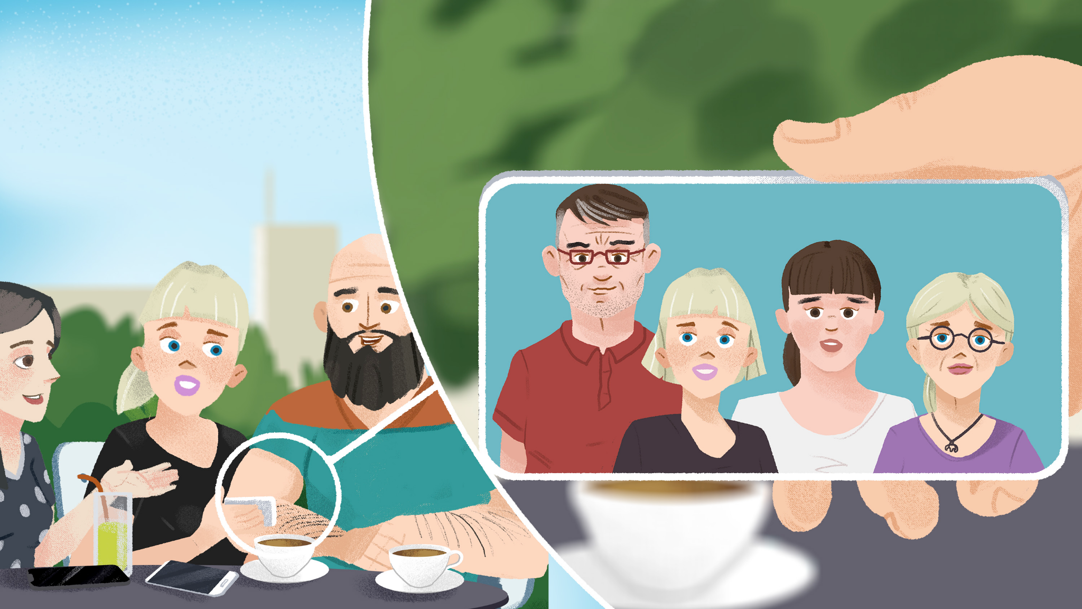
Look at the image of Laura’s family. What can you say about how they look? Who looks alike? Try to be as specific as possible in your description.
1 | Kako izgleda Laura?
1 | -
2 | Kako izgleda Laurina sestra?
2 | -
3 | Kako izgleda Laurina mama?
3 | -
4 | Kako izgleda Laurin tata?
4 | -
5 | Tko sliči?
5 | -

9.1 Zadatak 31. Osobine ljudi
👥 You are already familiar with the following terms that we covered in Unit 7. We will review them for the purposes of this lesson. Talk with your classmate and discuss with each other what your best personality traits are. How would you best describe yourself?
Koje su tvoje osobine?
veseo/vesela | dinamičan | ljubazan | ambiciozan
romantičan | arogantan | histeričan | dosadan
bezobrazan | iritantan | vrijedan | ozbiljan
glup | pametan | neodgovoran | odgovoran
glasan | tih | simpatičan | dominantan

Combining the structure and information from Tasks 30 and 31, tell us more about your family members (mama, tata, brat, sestra). What they look like, who looks alike, and what their personality traits are?

9.1 Zadatak 32. Poznati glumac/-ica
Think about one famous person that you like and one famous person that you do not like. Present both of them to the rest of the class. Before you present your opinion, collect the necessary information listed below.

| Pitanja
Koja poznata osoba ti se sviđa / ne sviđa?
Po čemu je on/-a poznat/-a?
Kada je rođen/-a?
Koliko ima godina?
Kako izgleda?
Koje su njegove / njezine osobine?
Zašto voliš / ne voliš tu osobu?

Images used in this document are from these sources.

